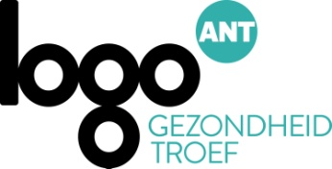
Artikel tabak

31 mei werelddag zonder tabak. Waarom stoppen met roken?
Waarom zou ik stoppen met roken? Roken ontspant me. Het is even een moment voor mezelf.
Maar is dat wel echt zo? Roken zorgt er juist voor dat je meer gestresseerd wordt. Als je stopt, zal het stressniveau opnieuw dalen. Maar stoppen met roken heeft veel meer voordelen. Al 20 minuten nadat je gestopt bent gaat je bloeddruk naar benden. Na 1 dag niet gerookt te hebben beginnen je longen zich stilletjes aan te herstellen. Je reukzin verbetert en je smaak komt terug.

Na een aantal maanden hoest en piep je veel minder. En na een jaar is het risico op een hartziekte met de helft gedaald. Na 2 jaar niet roken is het risico op een hartinfarct even groot als iemand die niet rookt. Na 10 jaar is ook je kans op longkanker met de helft afgenomen.

Daarnaast moet je niet meer buiten in de kou gaan staan en spaar je ook nog eens enorm veel geld uit. Ondanks dat stoppen met roken moeilijk is, heeft het veel voordelen om het te proberen. Er is dan ook hulp beschikbaar.

Hoe stop je met roken?
Met de beste hulp die er is, een tabakoloog of rookstopspecialist. Hij of zij begeleidt je individueel, in groep of via de telefoon. Voor een sessie bij een tabakoloog voorziet de Vlaamse overheid een voordelig tarief. Meer info op www.vigez.be/stoppenmetroken of www.tabakstop.be en via het nummer 0800 111 00.

